|  |
| --- |
| ***КУРЬЕР*** |

***--------------------------------- «22» апреля 2024 года № 16 (422) ---------------------------------***

***Бюллетень органов местного самоуправления Абрамовского сельсовета***

***Куйбышевского района Новосибирской области***

СОДЕРЖАНИЕ

I. МУНИЦИПАЛЬНЫЕ ПРАВОВЫЕ АКТЫ АДМИНИСТРАЦИИ И ГЛАВЫ АБРАМОВСКОГО СЕЛЬСОВЕТА КУЙБЫШЕВСКОГО РАЙОНА НОВОСИБИРСКОЙ ОБЛАСТИ ……………………….. стр. 2

Постановление от 15.04.2024 № 45 «О внесении изменений в постановление администрации Абрамовского сельсовета Куйбышевского района Новосибирской области от 02.05.2023 г. № 75 «Об утверждении Порядка осуществления бюджетных полномочий главного администратора доходов бюджета Абрамовского сельсовета Куйбышевского района Новосибирской области и Регламента реализаций полномочий администратора доходов Абрамовского сельсовета Куйбышевского района Новосибирской области по взысканию дебиторской задолженности по платежам, пеням и штрафам по ним»……………стр. 2

II.РЕШЕНИЯ СОВЕТА ДЕПУТАТОВ АБРАМОВСКОГО СЕЛЬСОВЕТА КУЙБЫШЕВСКОГО РАЙОНА НОВОСИБИРСКОЙ ОБЛАСТИ ………………………………………………………………..…..стр. 6

Решение № 3 45-ой сессии Совета депутатов Абрамовского сельсовета Куйбышевского района Новосибирской области от 28.03.2024

III.ОФИЦИАЛЬНЫЕ СООБЩЕНИЯ И МАТЕРИАЛЫ ОРГАНОВ МЕСТНОГО САМОУПРАВЛЕНИЯ…………..……………………………………………………….……………………...стр. 8

**ДМИНИСТРАЦИЯ**

**АБРАМОВСКОГО СЕЛЬСОВЕТА**

**КУЙБЫШЕВСКОГО РАЙОНА**

**НОВОСИБИРСКОЙ ОБЛАСТИ**

ПОСТАНОВЛЕНИЕ

15.04.2024 № 45

О внесении изменений в постановление администрации Абрамовского сельсовета Куйбышевского района Новосибирской области от 02.05.2023 г. № 75 «Об утверждении Порядка осуществления бюджетных полномочий главного администратора доходов бюджета Абрамовского сельсовета Куйбышевского района Новосибирской области и Регламента реализаций полномочий администратора доходов Абрамовского сельсовета Куйбышевского района Новосибирской области по взысканию дебиторской задолженности по платежам, пеням и штрафам по ним

В соответствии со статьей 160.1 Бюджетного кодекса Российской Федерации администрация Абрамовского сельсовета Куйбышевского района Новосибирской области постановляет:

1. Внести изменения в постановление администрации Абрамовского сельсовета Куйбышевского района Новосибирской области от 02.05.2023 г. № 75 «Об утверждении Порядка осуществления бюджетных полномочий главного администратора доходов бюджета Абрамовского сельсовета Куйбышевского района Новосибирской области и Регламента реализаций полномочий администратора доходов Абрамовского сельсовета Куйбышевского района Новосибирской области по взысканию дебиторской задолженности по платежам, пеням и штрафам по ним» .
2. Утвердить прилагаемый Порядок осуществления органами местного самоуправления Абрамовского сельсовета Куйбышевского района Новосибирской области и (или) находящимися в их ведении казенными учреждениями бюджетных полномочий главных администраторов доходов бюджетов бюджетной системы Российской Федерации (Приложение 1) в новой редакции.
3. Опубликовать данное постановление в бюллетене органов местного самоуправления «Курьер» и на официальном сайте Абрамовского сельсовета.

4. Контроль за исполнением данного постановления оставляю за собой.

Глава Абрамовского сельсовета

Куйбышевского района

Новосибирской области В. В. Макаров

Приложение №1

к постановлению

администрации

Абрамовского сельсовета

Куйбышевского района

Новосибирской области

от 15.04.2024 № 45

Порядок

осуществления органами местного самоуправления Абрамовского сельсовета Куйбышевского района Новосибирской области и (или) находящимися в их ведении казенными учреждениями бюджетных полномочий главных администраторов доходов бюджетов бюджетной системы Российской Федерации

1. Органы местного самоуправления Абрамовского сельсовета Куйбышевского района Новосибирской области и (или) находящиеся в их ведении казенные учреждения в качестве главных администраторов доходов бюджетов бюджетной системы Российской Федерации:

1) формируют и утверждают перечень администраторов доходов бюджетов, подведомственных главному администратору доходов бюджетов, в том числе по невыясненным поступлениям;

2) формируют и представляют в финансовый орган муниципального образования следующие документы:

перечень администраторов доходов бюджетов, подведомственных главному администратору доходов бюджетов;

сведения, необходимые для составления среднесрочного финансового плана и (или) проекта бюджета;

прогноз поступления доходов и его обоснование в сроки, установленные соответствующими нормативными правовыми актами, по форме, согласованной с финансовым органом муниципального образования;

сведения, необходимые для составления и ведения кассового плана, включая информацию о помесячном плане поступления доходов;

аналитические материалы по исполнению доходной части соответствующего бюджета по администрируемым доходным источникам ежеквартально до 05 числа месяца, следующего за отчетным кварталом;

информацию об изменении состава и (или) функций главных администраторов доходов бюджетов;

бюджетную отчетность главного администратора доходов бюджета;

3) представляют для включения в перечень источников доходов Российской Федерации и реестры источников доходов бюджета сведения о закрепленных за ними источниках доходов бюджетов бюджетной системы Российской Федерации;

4) исполняют полномочия администратора доходов бюджетов в соответствии с принятыми ими правовыми актами об осуществлении полномочий администратора доходов бюджетов;

5) принимают правовые акты о наделении находящихся в их ведении казенных учреждений (наименование муниципального образования) района Новосибирской области полномочиями администраторов доходов бюджета и доводят их до соответствующих администраторов доходов бюджета не позднее 10 рабочих дней со дня принятия таких правовых актов;

6) принимают правовые акты, устанавливающие перечень органов местного самоуправления городских (сельских) поселений (наименование муниципального образования) района Новосибирской области, которые осуществляют отдельные полномочия главных администраторов (администраторов) доходов бюджетов бюджетной системы Российской Федерации, и доводят их до соответствующих органов местного самоуправления муниципальных образований Новосибирской области не позднее 10 рабочих дней после их принятия;

7) утверждают методику прогнозирования поступлений доходов в бюджет в соответствии с общими [требованиями](https://login.consultant.ru/link/?req=doc&base=LAW&n=460728&dst=100010) к такой методике, утвержденными постановлением Правительства Российской Федерации от 23.06.2016 № 574 «Об общих требованиях к методике прогнозирования поступлений доходов в бюджеты бюджетной системы Российской Федерации»;

8) вносят соответствующие изменения в правовые акты, указанные в подпунктах 4 – 6 настоящего Порядка, в двухмесячный срок после вступления в силу изменений в бюджетное законодательство Российской Федерации и иные нормативные правовые акты, регулирующие бюджетные правоотношения;

9) организуют осуществление контроля за исполнением бюджетных полномочий подведомственными администраторами доходов бюджетов;

2. Правовые акты, указанные в подпунктах 4 – 6 настоящего Порядка, должны содержать следующие положения:

1) перечни закрепляемых источников доходов бюджетов бюджетной системы Российской Федерации;

2) наделение администраторов доходов бюджетов в отношении закрепленных за ними источников доходов бюджетов бюджетной системы Российской Федерации следующими бюджетными полномочиями:

начисление, учет и контроль за правильностью исчисления, полнотой и своевременностью осуществления платежей в бюджет, пеней и штрафов по ним;

взыскание задолженности по платежам в бюджет, пеней и штрафов;

принятие решений о возврате излишне уплаченных (взысканных) платежей в бюджет, пеней и штрафов, а также процентов за несвоевременное осуществление такого возврата и процентов, начисленных на излишне взысканные суммы, и представление в орган Федерального казначейства поручений (сообщений) для осуществления возврата в [порядком](https://login.consultant.ru/link/?req=doc&base=LAW&n=453602&dst=100237), установленным приказом Минфина России от 29.12.2022 № 198н «Об утверждении Порядка учета Федеральным казначейством поступлений в бюджетную систему Российской Федерации и их распределения между бюджетами бюджетной системы Российской Федерации»;

принятие решения о зачете (уточнении) платежей в бюджеты бюджетной системы Российской Федерации и представление соответствующего [уведомления](https://login.consultant.ru/link/?req=doc&base=LAW&n=438641&dst=102879) в Управление Федерального казначейства по Новосибирской области;

иные бюджетные полномочия, установленные законодательством Российской Федерации и принимаемыми в соответствии с ним нормативными правовыми актами;

3) определение порядка заполнения (составления) и отражения в бюджетном учете первичных документов по администрируемым доходам бюджетов и (или) указание нормативных правовых актов, регулирующих данные вопросы;

4) определение порядка и сроков сверки данных бюджетного учета администрируемых доходов бюджетов в соответствии с нормативными правовыми актами;

5) определение порядка действий и сроков при уточнении платежей в бюджеты бюджетной системы Российской Федерации в соответствии с нормативными правовыми актами;

6) определение порядка действий при принудительном взыскании с плательщика платежей в бюджет, пеней и штрафов по ним через судебные органы или через судебных приставов;

7) установление порядка обмена информацией между структурными подразделениями администратора доходов местного бюджета;

8) определение порядка, форм и сроков представления главному администратору доходов бюджета сведений и бюджетной отчетности, необходимых для осуществления его полномочий;

9зак) определение порядка и сроков представления бюджетной отчетности в орган, организующий исполнение местного бюджета по доходам, зачисляемым в местный бюджет;

10) определение порядка действий администраторов доходов бюджетов по взысканию дебиторской задолженности по платежам в бюджет, пеням и штрафам по ним в досудебном порядке (с момента истечения срока уплаты соответствующего платежа в бюджет (пеней, штрафов) до начала работы по их принудительному взысканию);

11) требование об установлении администраторами доходов бюджетов регламента реализации полномочий администратора доходов бюджетов по взысканию дебиторской задолженности по платежам в бюджет, пеням и штрафам по ним, разработанного в соответствии с общими [требованиями](https://login.consultant.ru/link/?req=doc&base=LAW&n=432384&dst=100014) к такому регламенту, утвержденными приказом Министерства финансов Российской Федерации от 18.11.2022 № 172н «Об утверждении общих требований к регламенту реализации полномочий администратора доходов бюджета по взысканию дебиторской задолженности по платежам в бюджет, пеням и штрафам по ним»;

12) иные положения, необходимые для реализации полномочий администратора доходов бюджетов.

II.РЕШЕНИЯ СОВЕТА ДЕПУТАТОВ АБРАМОВСКОГО СЕЛЬСОВЕТА КУЙБЫШЕВСКОГО РАЙОНА НОВОСИБИРСКОЙ ОБЛАСТИ

**СОВЕТ ДЕПУТАТОВ**

**АБРАМОВСКОГО СЕЛЬСОВЕТА**

**КУЙБЫШЕВСКОГО РАЙОНА**

**НОВОСИБИРСКОЙ ОБЛАСТИ**

**шестого созыва**

**РЕШЕНИЕ**

**сорок пятой сессии**

**28.03.2024 № 3**

О внесении изменений в Устав сельского поселения Абрамовского сельсовета Куйбышевского муниципального района Новосибирской области

В соответствии со ст. 7, 35, 44 Федерального закона от 06.10.2003 № 131-ФЗ «Об общих принципах организации местного самоуправления в Российской Федерации» Совет депутатов Абрамовского сельсовета Куйбышевского района Новосибирской области

РЕШИЛ:

1. Внести в Устав сельского поселения Абрамовского сельсовета Куйбышевского муниципального района Новосибирской области следующие изменения:

**1.1 Статья 19 Полномочия Совета депутатов**

1.1.1 пункт 16 части 1 изложить в следующей редакции:

«16) утверждение программ комплексного развития систем коммунальной инфраструктуры поселения;».

**1.2. Статья 32. Полномочия администрации**

1.2.1. пункт 53 части 1 изложить в следующей редакции:

«53) разработка программ комплексного развития систем коммунальной инфраструктуры поселения;».

**1.3 Статья 5. Вопросы местного значения**

1.3.1 пункт 25 части 1 статьи 5 изложить в следующей редакции:

«25)организация и осуществление мероприятий по работе с детьми и молодежью, участие в реализации молодежной политики, разработка и реализация мер по обеспечению и защите прав и законных интересов молодежи, разработка и реализация муниципальных программ по основным направлениям реализации молодежной политики, организация и осуществление мониторинга реализации молодежной политики в поселении;»;

**1.4. Статья 32. Полномочия администрации**

1.4.1 пункт 22 части 1 изложить в следующей редакции:

«22) учреждение печатного средства массовой информации и (или) сетевого издания для обнародования муниципальных правовых актов, доведения до сведения жителей муниципального образования официальной информации;»;

1.4.2 пункт 32 части 1 изложить в следующей редакции:

«32) организация и осуществление мероприятий по работе с детьми и молодежью, участие в реализации молодежной политики, разработка и реализация мер по обеспечению и защите прав и законных интересов молодежи, разработка и реализация муниципальных программ по основным направлениям реализации молодежной политики, организация и осуществление мониторинга реализации молодежной политики в поселении;».

2. В порядке, установленном Федеральным законом от 21.07.2005 № 97-ФЗ «О государственной регистрации Уставов муниципальных образований», предоставить муниципальный правовой акт о внесении изменении в Устав сельского поселения Абрамовского сельсовета Куйбышевского муниципального района Новосибирской области на государственную регистрацию в Главное управление Министерства юстиции Российской Федерации по Новосибирской области в течение 15 дней.

3.Главе Абрамовского сельсовета Куйбышевского района Новосибирской области опубликовать муниципальный правовой акт Абрамовского сельсовета после государственной регистрации в течение 7 дней со дня его поступления из Главного управления Министерства юстиции Российской Федерации по Новосибирской области.

4. Направить в Главное управление Министерства юстиции Российской Федерации по Новосибирской области сведения об источнике и о дате официального опубликования муниципального правового акта Абрамовского сельсовета Куйбышевского района Новосибирской области для включения указанных сведений в государственный реестр уставов муниципальных образований Новосибирской области в 10-дневной срок со дня официального опубликования.

5.Настоящее решение вступает в силу после государственной регистрации и опубликования в бюллетене органов местного самоуправления Абрамовского сельсовета «Курьер».

Глава Абрамовского сельсовета

Куйбышевского района

Новосибирской области В.В. Макаров

Председатель Совета депутатов

Абрамовского сельсовета

Куйбышевского района

Новосибирской области Л.А.Токарева

III.ОФИЦИАЛЬНЫЕ СООБЩЕНИЯ И МАТЕРИАЛЫ ОРГАНОВ МЕСТНОГО САМОУПРАВЛЕНИЯ



ПЧ-120

по охране Куйбышевского района

ГПС Новосибирской области

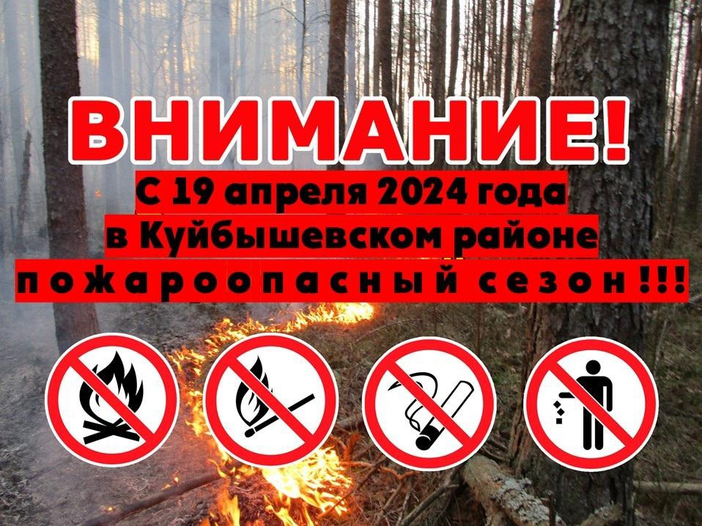

**ВНИМАНИЕ, ЖИТЕЛЯМ КУЙБЫШЕВСКОГО РАЙОНА!**

В соответствии с Постановлением Губернатора Новосибирской области №70 от 12.04.2024г **с 19 апреля 2024** года на территории Куйбышевского района вводится особый противопожарный сезон.

На всей территории Куйбышевского района **запрещается:**

- разведение костров и выжигание сухой растительности, стерни, пожнивных остатков на землях сельскохозяйственного назначения, разведение костров на полях и в лесах, сжигание мусора на территориях населенных пунктов, городских округов ,садоводческих и огороднических некоммерческих товариществ предприятий, полосах отвода линий электропередач, железнодорожных и автомобильных дорог;

- проведение всех видов пожароопасных работ;

- посещение гражданами лесов, кроме случаев, связанных с использованием лесов на основании заключенных государственных контрактов, договоров аренды, выполнением определенных видов работ по обеспечению пожарной и санитарной безопасности в лесах, проездом и пребыванием в оздоровительных учреждениях, туристических базах и базах отдыха.

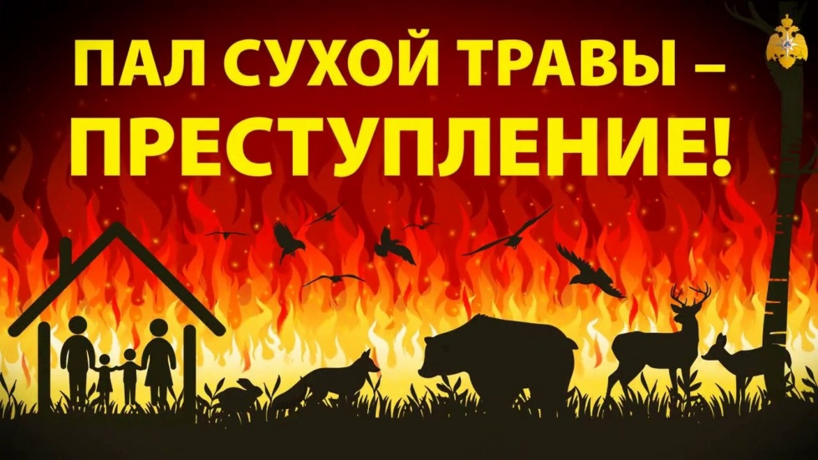

**Пал сухой травы: опасность и ответственность.**

Под воздействием дождей и весеннего тепла повсеместно сходит снежный покров, обнажив высохшую прошлогоднюю траву. А это значит, что неосторожность с огнем в любой форме, будь то брошенный окурок или непотушенный полностью костер, представляет собой опасность.

Травяные палы приносят природе, хозяйству, здоровью и жизни людей существенный и разнообразный вред.

Бесконтрольное сжигание прошлогодней травы и мусора доставляет немало хлопот пожарной охране. Количество выездов пожарных подразделений на подобные загорания достигает максимальных значений. Казалось бы, такая обычная для весны процедура как очистка территории от мусора не должна иметь каких-либо последствий, однако все происходит с точностью до наоборот. Разводя костер, люди забывают о том, что огонь нужно контролировать. Вследствие чего огонь распространяется на жилые дома и постройки, а нередко наносит травмы и забирает человеческие жизни.

Среди населения ходит миф, что сжигание прошлогодней травы ускоряет рост молодой. Сухая трава не является преградой для молодой поросли. Сжигая сухую траву, люди нарушают процесс образования перегноя и обедняют почвенное плодородие. Палы травы ослабляют рост растений. Во время палов погибают многие насекомые, пожары вызывают гибель кладок и мест гнездовий птиц. При поджогах травы гибнут также все полезные почвенные микроорганизмы. При травяном пожаре гибнут от огня или задыхаются в дыму практически все млекопитающие, живущие в сухой траве или на поверхности почвы.

Практически все травяные палы происходят по вине человека. Иногда выжигание травы проводится умышленно. Снижения пожарной опасности за счет «контролируемого» выжигания сухой травы, как правило, не происходит, поскольку удержать травяной пал под контролем удается очень редко. Палы распространяются на очень большие расстояния. Другой причиной травяных пожаров становятся хулиганские действия или неосторожность: оставленный без присмотра костер, брошенный окурок, искра из глушителя мотоцикла или автомобиля. Выходя во двор и сжигая сухие листья, траву и мусор, граждане не учитывают, что ветер может сделать обычный костер неуправляемым пламенем. Травяные палы охватывают большие площади и распространяются очень быстро. При сильном ветре фронт огня перемещается со скоростью до 25-30 км/час. Это очень затрудняет их тушение.

Особенно опасно горение сухой травы вблизи лесных массивов, дачных обществ, на территории населенных пунктов. В условиях теплой и ветреной погоды пожары принимают большие размеры, для их тушения требуются усилия десятков людей, влекущие большие материальные затраты. Единственным эффективным способом борьбы с травяными палами являются их предотвращение, а также грамотность и сознательность граждан, полный отказ от выжигания сухой растительности.  
Уважаемые граждане Куйбышевского района соблюдайте элементарные правила пожарной безопасности:

1. не сжигайте сухую траву в близи кустов, деревьев, построек.

2. не производите бесконтрольное сжигание мусора и разведение костров.

3. не оставляйте костер горящим после покидания стоянки.

4. не разрешайте детям баловаться со спичками, не позволяйте им сжигать траву.

5. во избежание перехода огня с одного строения на другое, очистите от мусора и сухой травы территорию хозяйственных дворов, гаражных кооперативов.

6. не бросайте горящие спички и окурки.

7. не оставляйте в лесу самовозгораемый материал, стеклянную посуду, которая в солнечную погоду может сфокусировать солнечный луч и воспламенить сухую растительность.

При обнаружении лесного пожара примите меры по его тушению. Иногда достаточно просто затоптать пламя (правда, надо подождать и убедиться, что трава действительно не тлеет, иначе огонь может появиться вновь).  
При невозможности потушить пожар своими силами, отходите в безопасное место и немедленно сообщайте о нем работникам лесного хозяйства, пожарной охраны (телефоны 01,101,112), местной администрации и сообщите об обнаруженном очаге возгорания и как туда добраться.

**ПРОТИВОПОЖАРНАЯ СЛУЖБА 01, 101,112.**

**ПЧ-120 по охране Куйбышевского района**

Редакционный совет:

Макаров В. В.

(председатель редакционного совета)

Лапина Е.Ю.

(секретарь редакционного совета)

Починяева И.С.

Устюгова Г.П.

Адрес издателя:

632352 село Абрамово, ул. Зеленая, 26,

Куйбышевский район

Тел. 39-400, факс 39-137

e-mail: [adm.abramovo@mail.ru](mailto:adm.abramovo@mail.ru)

Тираж 5 экземпляров